Міністерство освіти і науки України

Київський національний університет імені Тараса Шевченка

Факультет інформаційних технологій

Кафедра прикладних інформаційних систем

Звіт

з лабораторної роботи №2

тема: «Виділення об’єктів у Adobe Photoshop. Робота з виділеними областями.»

Виконав:

Група ПП-21/2

%username%

Київ 202

**Мета роботи:** набути навичок роботи з інструментами виділення.

**Завдання:**

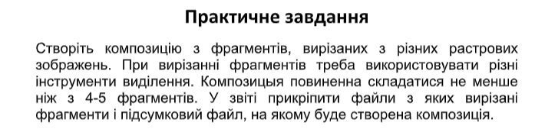

Виконання:

1. Список використаних зображень:
2. 
3. 
4. 
5. 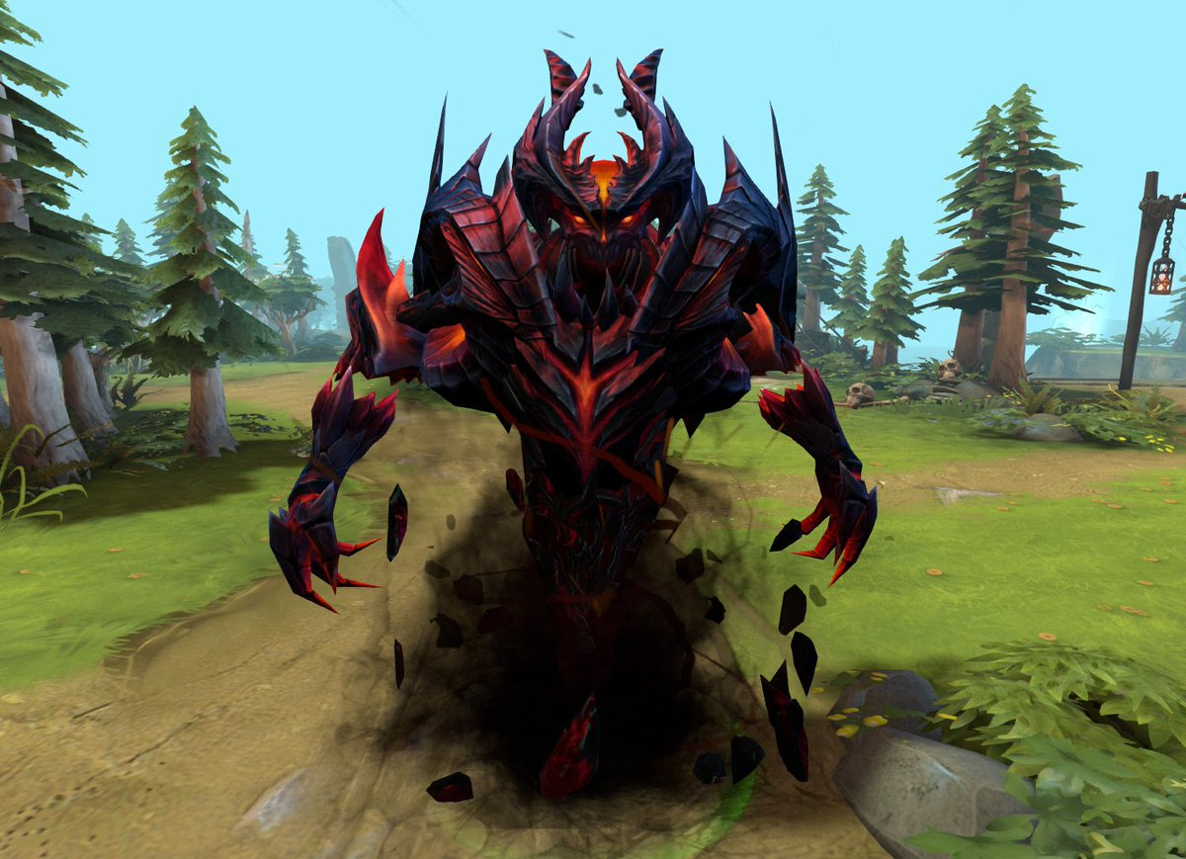

Етапи роботи:

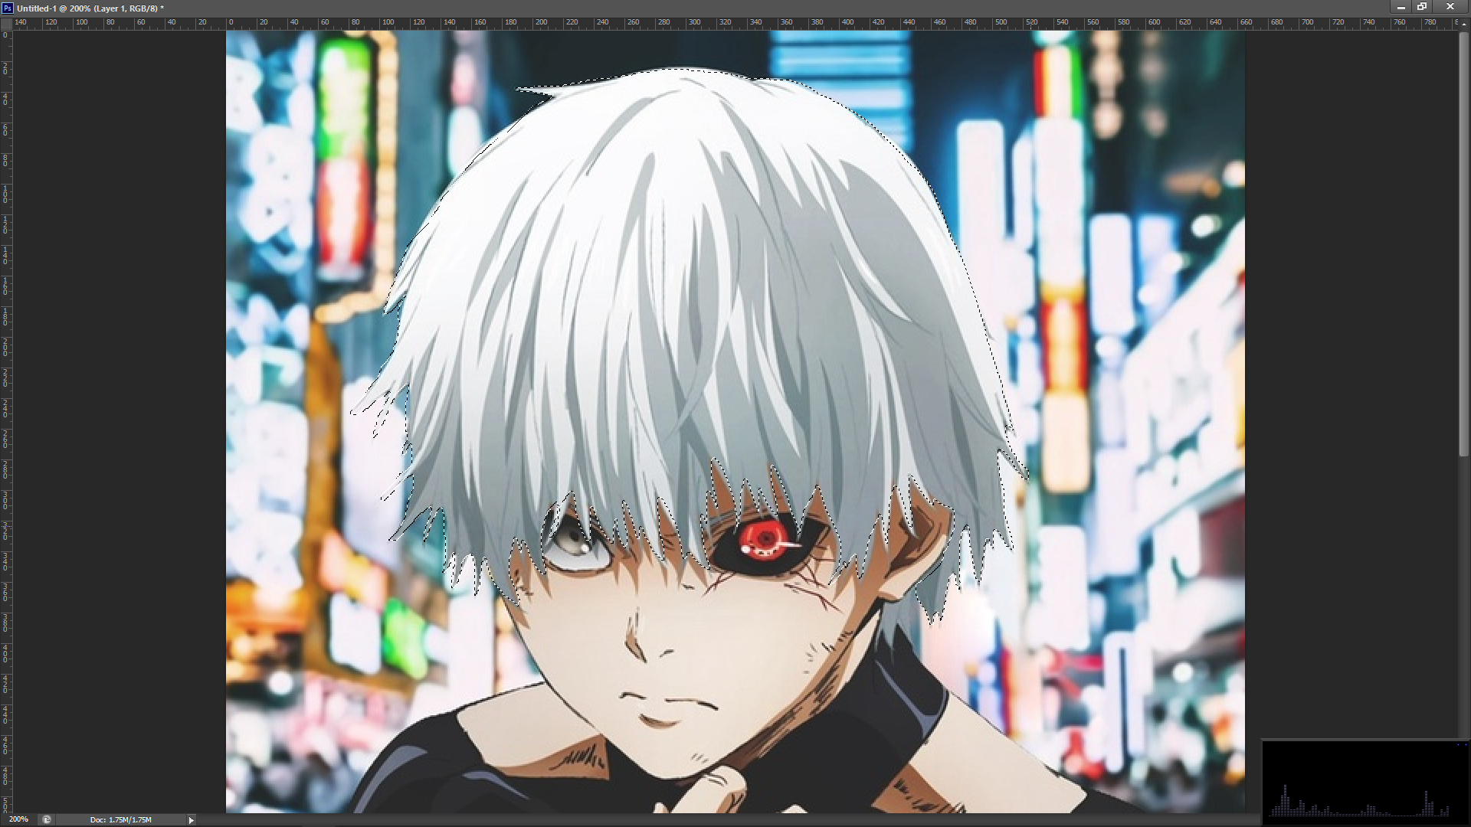

Інструментом “Лассо” я виділив перший елемент, після чого вставив його на новий шар, скористувавшись також “Вільною трансформацією”

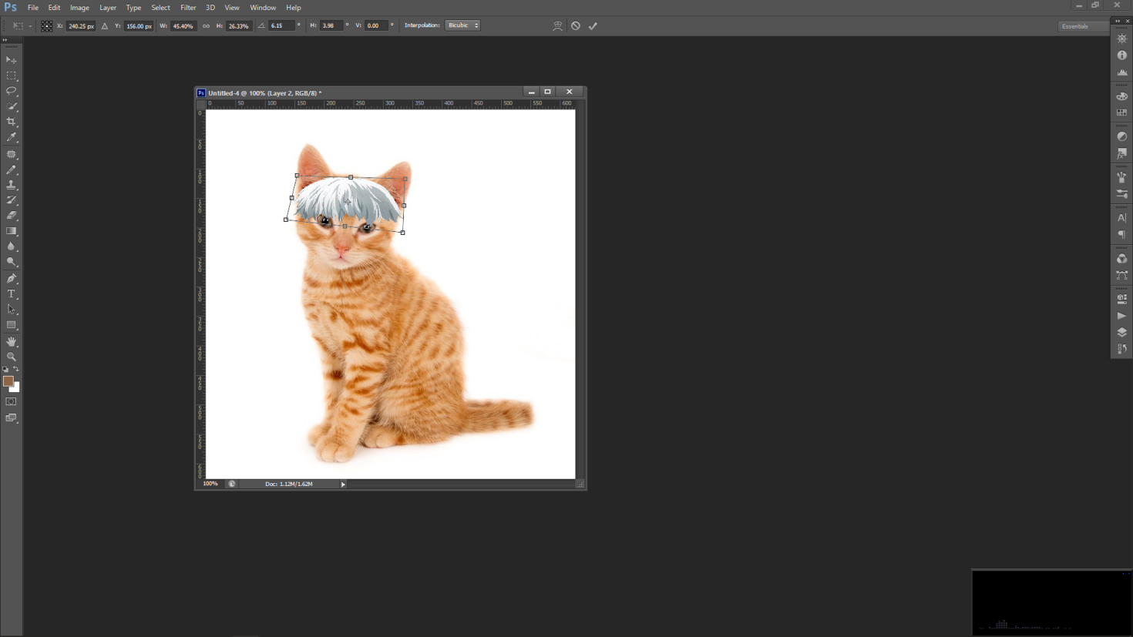

Після цього я інструментом “Полігональне лассо” виділив наступний елемент та вставив його на окремий шар (теж за допомогою “Вільної трансформації”, але викораставши також “Властивості накладання шарів”, а саме Прозорість (для зручності позиціонування ока)

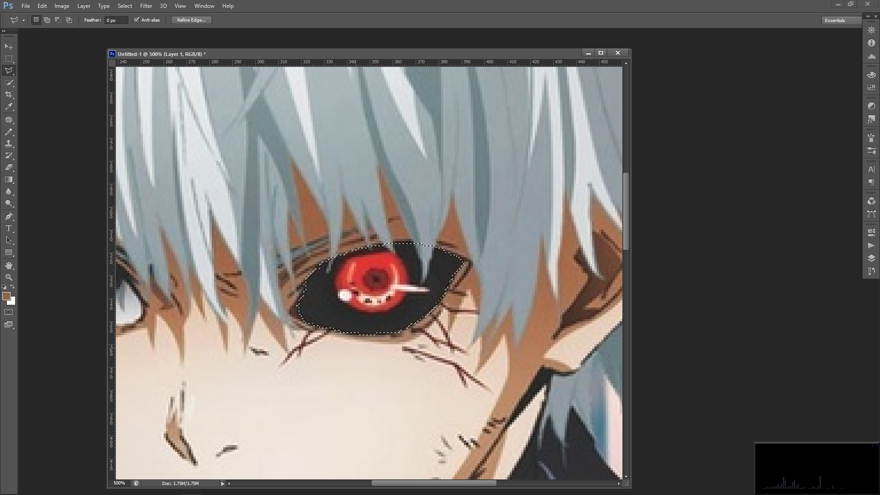

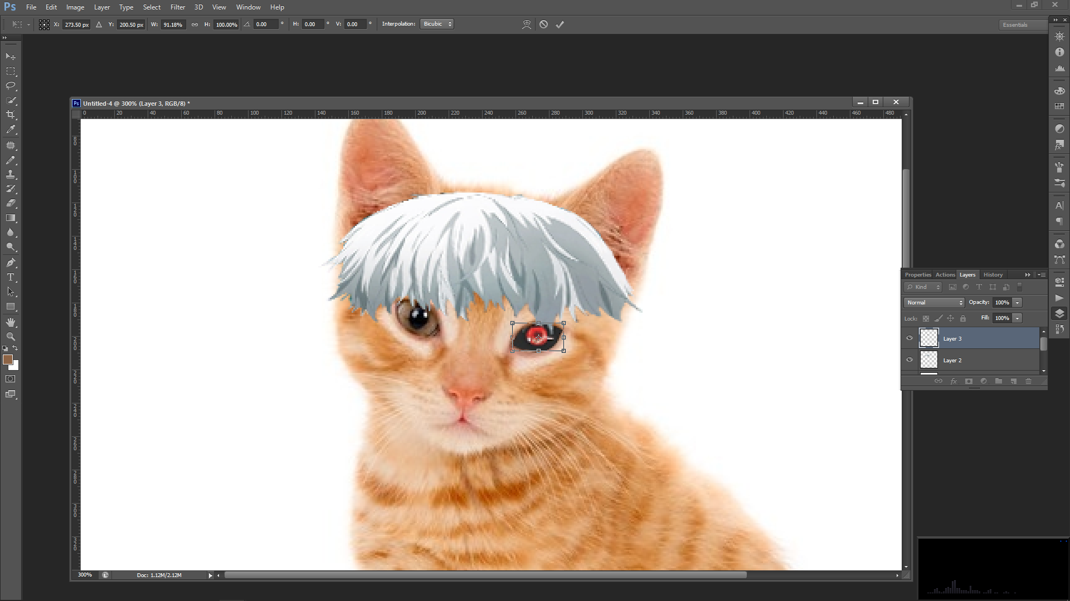

Наступний елемент я виділяв покроково за допомогою “Магнітного лассо”:

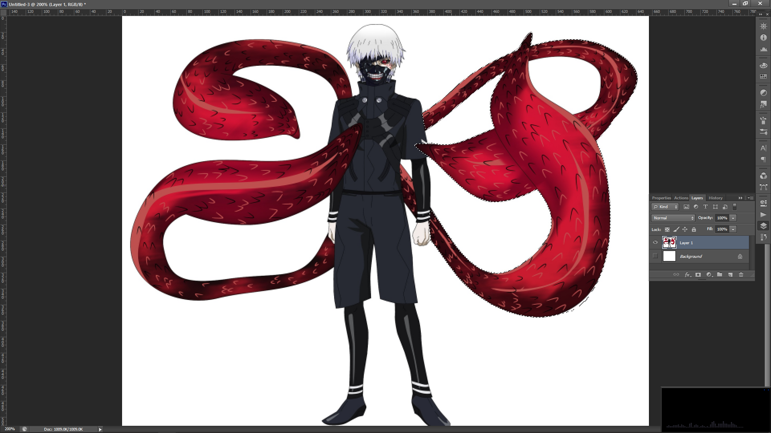

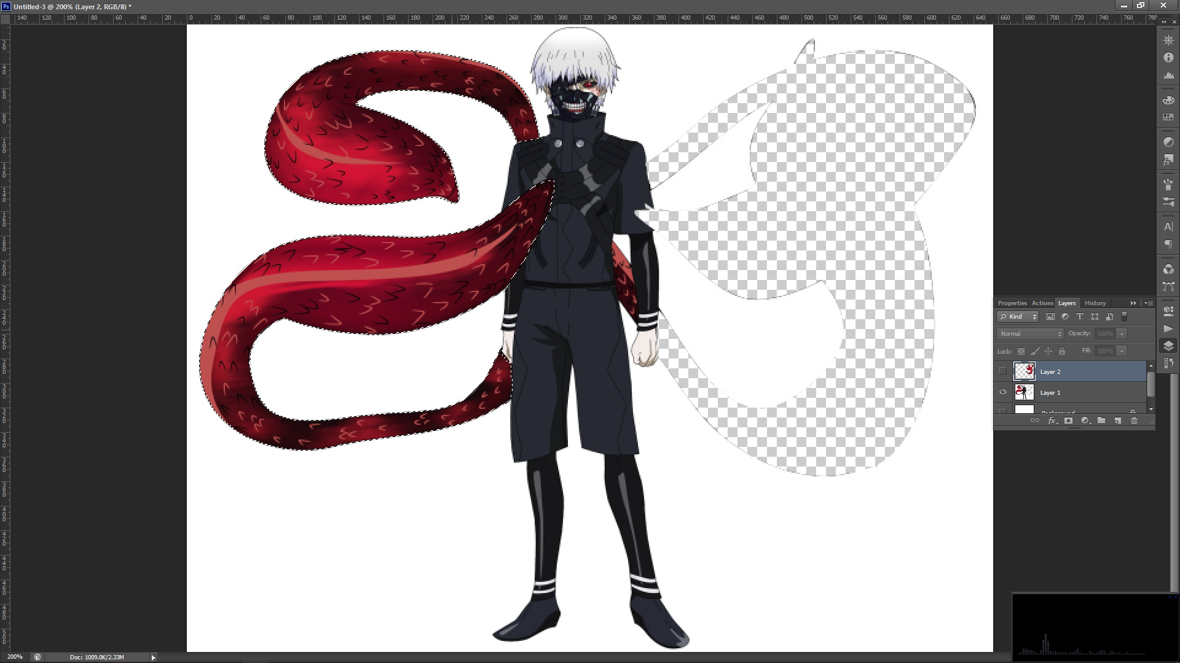

Вставляю кожен елемент на новий шар, використовуючи Прозорість та Ластик (щоб зручніше видаляти ту частину хвостів, котрі композиційно знаходяться поза кошеням)

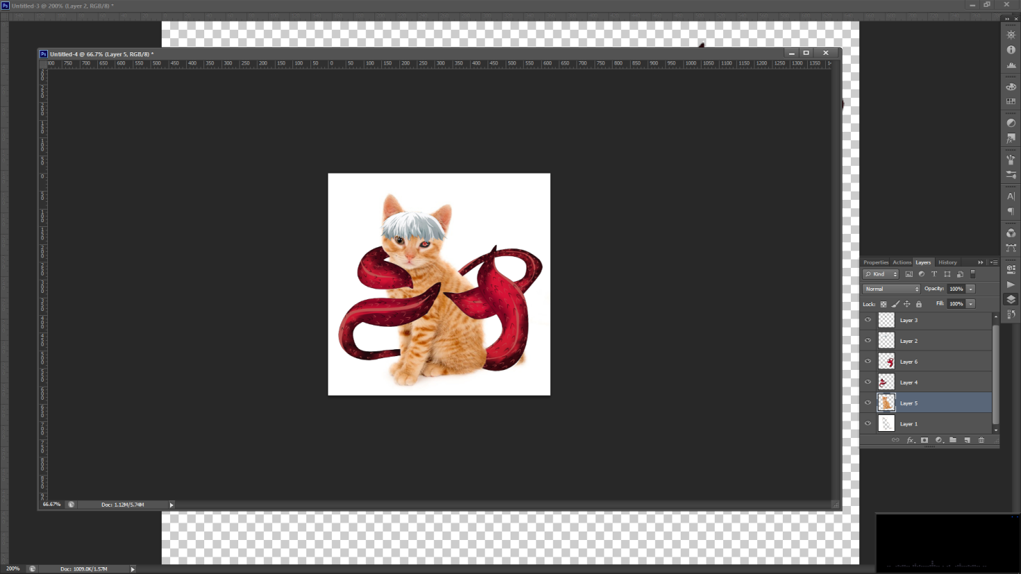

Виділяю потрібні мені частини Shadowfiend’а “Швидким виділенням”

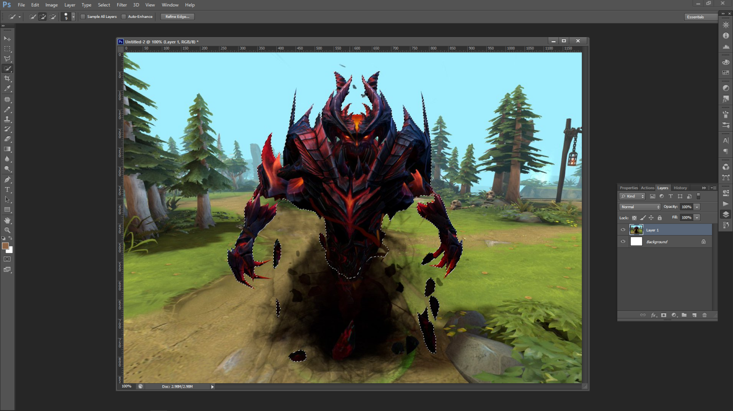

І вставляю на ще один шар за допомогою Вільної трансформації

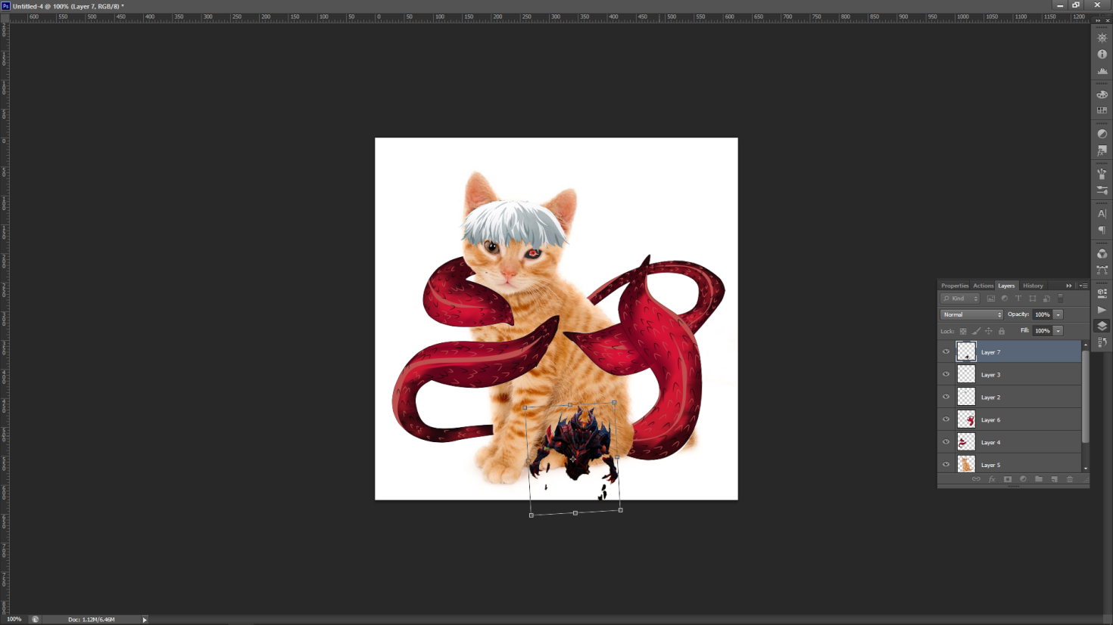

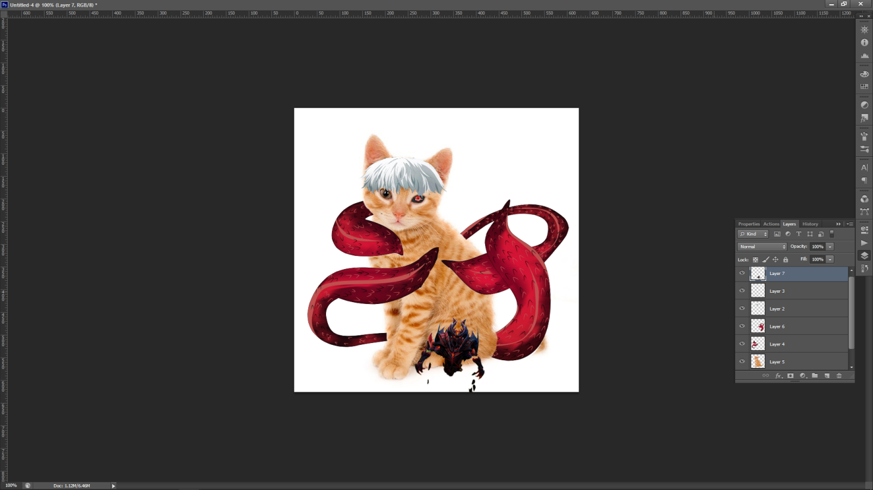

Ось так виглядає остаточний варіант.

Висновок: під час виконання роботи я ознайомився з інтерфейсом і інструментами Photoshop, а також з принципами роботи з виділенням. Працював з інструментами виділення, шарами, прозорістю, з ластиком.